Конспект занятия по художественному творчеству (рисование)

во второй младшей группе

**Тема: «Дождик, дождик, кап, кап, кап…»**

**Цель:**Учить детей образно отражать в рисунках впечатления от окружающей жизни.

**Задачи:**

Учить детей изображать дождик, используя прием «рисование по мокрому», развивать умение ритмично наносить мазки на всю поверхность листа, воспитывать умение слушать и слышать речевую инструкцию воспитателя.

**Оборудование и материал:** тонированный лист бумаги формата А3 с изображением большой тучи, тонированные альбомные листы на каждого ребенка, видео ролик "Вальс дождя"., синяя гуашь, кисточки, салфетки, баночки с водой, зонтик.

**Предварительная работа:**рассматривание осенних репродукций, иллюстраций, постеров, п/и «Солнышко и дождик», наблюдение за дождем на прогулке, рисование тучи и дождя карандашом.

**Словарная работа:**

листья, зонтик, дождик, туча, цветочек, лужок, дорожка, капельки, больше, добрый, теплый, сильный, краска, синяя, море, речка, осенний дождик, солнышко, «примакивание».

**Методы и приемы:**наглядный метод, демонстрационный метод, словесный метод.

**Ход занятия**

**Воспитатель:**Ребята, какое сейчас время года?

**Воспитатель:** А как  вы узнали, что на улице лето?

**Воспитатель:** Я вам прочитаю стихотворение, а вы подумайте, о чем оно.

Дождик, дождик, веселей!

Капай, капай, воду лей.

На цветочек, на листок.

Кап, кап, кап!

На дорожку, на лужок,

Кап, кап, кап!

Тучка в небе синяя –

Капай, дождик сильный!

Кап, кап, кап...

**Воспитатель**: Про что это стихотворение?

*Дети*:  Про дождик.

**Воспитатель**: Про дождик. А на что капал дождик?

**Воспитатель:** А кто из вас гулял под дождем и видел дождик?

*Дети делятся своими впечатлениями.*

Воспитатель приглашает всех детей подойти и посмотреть видеоролик про дождь. Посмотрев и послушав шум дождя воспитатель говорит детям.

**Воспитатель**: Ребята, мы с вами посмотрели на дождик  чем? (глазками), послушали как он шумит чем? (ушками)  вспомним как может капать дождь. Вначале,  из тучки медленно капают маленькие капельки (дети указательным пальчиком потихоньку стучат по ладошке изображая капельки дождя). Потом капельки становятся больше (дети изображают капли хлопаньем в ладоши). А потом дождик становится все сильнее и сильнее и начинается настоящий ливень (дети быстро машут руками).

**Воспитатель** приглашает детей подойти к доске, на которой на листе бумаги изображена большая туча и спрашивает у детей, что это такое?

*Дети*: Туча.

**Воспитатель:**А что идет из тучи?

*Дети*: Дождь.

**Воспитатель** показывает детям синюю краску, уточняет название.

**Воспитатель:** А что бывает синего цвета?

*Дети*: море, вода, лужа, цветы (колокольчики), и т.д.

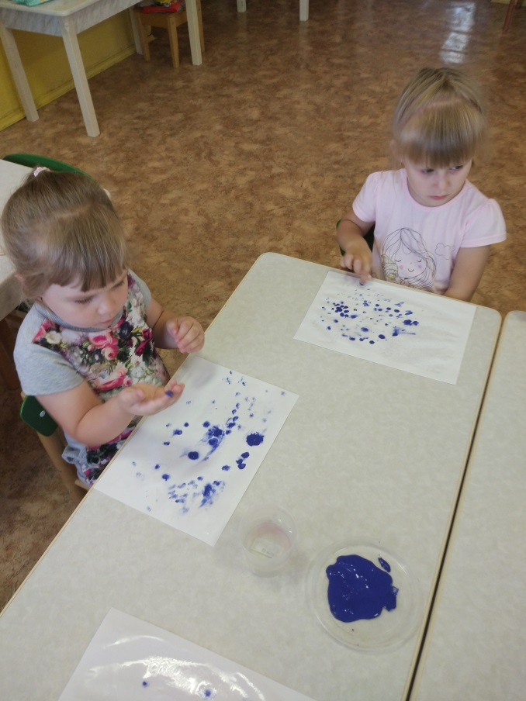

**Воспитатель**: Сегодня я Вас научу рисовать дождик с помощью пальчика и синей краски. Воспитатель подробно объясняет рисование гуашевыми красками с помощью приема «рисование по мокрому». Дети стоят вокруг стола полукругом. Ритм рисования капелек воспитатель сопровождает  ритмом слов: «кап-кап-кап, кап-кап-кап».

После того как дети посмотрели, дети садятся за столы и приступают к рисованию

.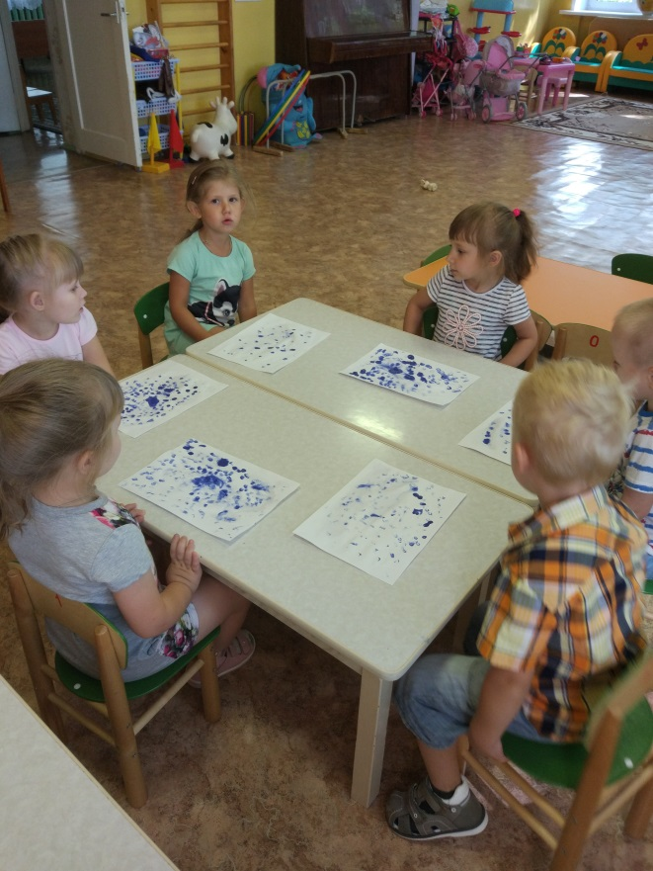

После того как все дети нарисовали дождик воспитатель приглашает их поиграть.

**Воспитатель** показывает детям большой зонтик. Воспитатель спрашивает, что это?

*Дети*: Зонт.

**Воспитатель**: А зачем он нужен?

*Дети:* Чтоб не промокнуть под дождем.

**Воспитатель:**

Тучка солнышко закрыла,

Наших деток намочила!

Ну-ка, все сюда бегом,

Вас накрою я зонтом!

Воспитатель проговаривает слова игры, раскрывая при этом зонт.

Предлагает малышам спрятаться под ним.

Убирает зонт со словами:

Тучка спряталась за лес,

Смотрит солнышко с небес,

И такое чистое,

Тёплое, лучистое.

Игра повторяется 2 раза.

Итог.

По окончанию рисования, воспитатель размещает их на доску. Педагог приглашает детей, подойти и полюбоваться, какие замечательные рисунки получились.

**Воспитатель:** Ребята, посмотрите, что мы рисовали? Каким цветом?

у всех рисунки получились разные, у кого-то капельки – дождинки большие, а у кого-то маленькие.

Конспект занятия по художественному творчеству (рисование)

во второй младшей группе

**«Солнышко!»**

Цель: Формировать умение вносить в рисунок элементы творчества.

Задачи:  Учить использовать нетрадиционные формы рисования  пальчиком.

 Развивать моторику руки, творческие способности, сенсорное восприятие.

Воспитывать у детей  художественный образ солнца, просыпающегося ото сна, а также активизировать словарь по данной теме.   
  
Материалы: магнитная доска, гуашь разных цветов (желтого и красного цвета), картинка с изображение солнышка, влажные салфетки.

**Ход занятия:**

**«Смотрит солнышко в окошко»**

Смотрит солнышко в окошко *(дети сжимают руки в кулачки)*

Смотрит в нашу комнатку*. (и снова их разжимают)*

Мы захлопаем в ладошки, *(хлопают в ладоши)*

Очень рады солнышку! *(хлопают в ладоши)*

 Дети, какое сейчас время года? (весна)   
Ожила вокруг природа,   
Пробудилась ото сна   
С голубого небосвода   
С солнцем к нам пришла весна!

Загадка: Светит, сверкает   
Всех согревает (солнышко)   
Ребята, посмотрите кто пришел к нам в гости? Правельно это солнышко. Давайте поздороваемся с солнышком. Здравствуй солнышко!  
**Воспитатель** выставляет картинку с изображением солнышка.   
- Ребята, а на что похоже солнышко?   
-А можно сказать, что солнышко похоже на цветок? Чем оно похоже на цветок? А какое оно солнышко? Можно сказать, что оно лучистое? Почему? Если бы вы стали рисовали солнышко, с чего бы вы начали?   
-Ребятки, давайте, чтобы всем-всем было тепло и радостно, мы с вами нарисуем большое солнышко. Но сначала мы с вами поиграем с

солнышком. Игра «Солнышко и дождик» .Мы поиграли с вами. Вам понравилось? А теперь садитесь на свои места, и мы будем рисовать солнышко.  
Вот у меня на листе бумаги нарисовано что? (солнышко)   
-Ребята, а чего у солнышка нет? (лучиков)   
-Правильно ребята, лучиков. Сейчас мы с вами их нарисуем.  Но вот беда у нас нет кисточек. Как же мы нарисуем лучики для нашего солнышка. Ребята, не переживайте мы можем нарисовать лучики нашими пальчиками. Для этого  на столе у вас стоят тарелочки с краской желтого цвета, каждый возьмёт тарелочку и обмакнёт пальчик в краску, а затем дорисует пальчиком лучики солнышку. Рисовать будем аккуратно  и осторожно чтобы не испачкаться. После того как нарисовали, вытираем пальчики влажной салфеткой.

Ребята , а что не хватает у нашего солнышка еще.(Ответы детей).Конечно у нашего солнышка не хватает ротика. Нам нужно дорисовать ротик. Ребята для этого нам понадобиться ватная палочка. Не тарелочке у вас лежит ватная палочка, возьмите ватную палочку в руку. На столе у вас стоят тарелочки с краской красного цвета, каждый возьмёт тарелочку  поближе и обмакнёт палочку в краску, а затем дорисует палочкой ротик  нашему солнышку. Любуемся солнышком. Вот какое солнышко красивое у нас получилось.   
Ребята нашему солнышку пора возвращаться домой на небо. Солнышку очень понравилось у нас. И в подарок оно дарит нам мультфильм «Петушок и солнышко».

Конспект занятия по художественному творчеству (рисование)

во второй младшей группе

«Ты плыви, плыви кораблик»

Конспект занятия по нетрадиционному рисованию *«Ты плыви, плыви кораблик»*в первой младшей группе.

Цель: Познакомить детей с новым видом транспорта – кораблем.

Задачи:

- учить детей рисовать указательным и средним пальчиками, используя два цвета;

- закрепить умение ритмично наносить точки на всю поверхность предмета;

- формировать навыки аккуратной работы;

- вызывать у детей радость от созданного ими изображения, учить видеть красоту цвета.

Предварительная работа:

Рассматривание иллюстраций с изображением моря, реки, кораблей; чтение стихотворения С. Я. Маршака *«Кораблик»*, наблюдение за ручейками; игры с водой и корабликами.

Раздаточный материал:

- силуэт кораблика;

- гуашь;

- салфетка.

**Ход занятия:**

В. – Ребята, когда нам с вами куда-то нужно поехать в городе, на каком транспорте мы можем это сделать?

Дети: на автобусе, на автомобиле.

В. – Да в городе можно ездить на автомобиле, на автобусе.

*(Воспитатель показывает картинки)*

В. – А если нам нужно переплыть реку? На каком транспорте мы это сделаем?

Дети: на лодке.

В. – Да тут нам потребуется лодка *(показывает картинку)*

В. – А вот переплыть море, где ветер поднимает высокие волны, можно только на большом корабле. Вот, например, на таком *(показывает кораблик)* .

В. – Как видите кораблик это не простой, у него есть парус и он называется парусник.

- Как он называется? *(Парусник)* *(индивидуальные и коллективные ответы детей)*

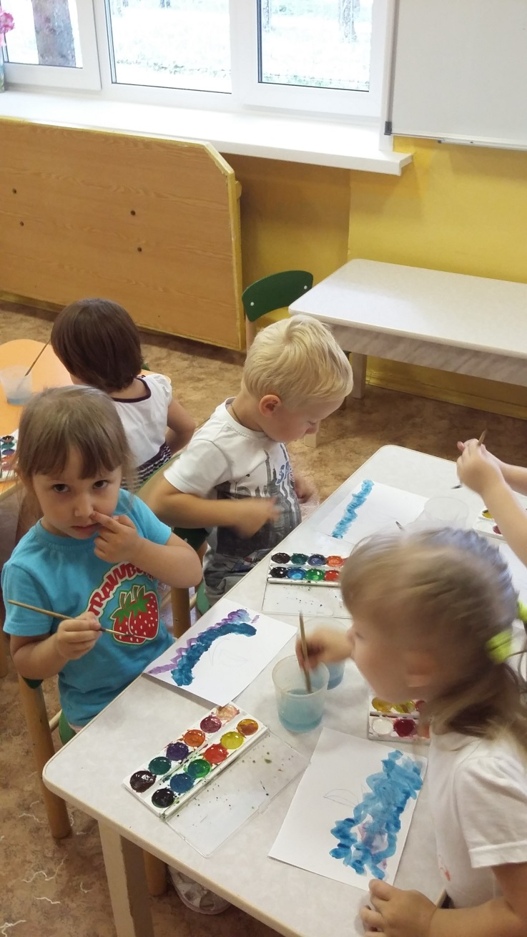

Игра с парусником.

Давайте встанем в дружный кружочек и рассмотрим парусник.

Игра-экспериментирование с корабликом.

В. – Ещё у меня есть вот такие кораблики. А давайте мы с вами тоже попробуем пустить наши кораблики по воде?

В. – Но для того чтобы наш парусник поплыл нам нужен ветер. Мы с вами сейчас превратимся в ветерочков.-Покружились, покружились, в ветерочков превратились!Воспитатель и дети дуют на паруса и кораблики двигаются.

На столе разложены кораблики, надо их рассмотреть, уточнить цвет, размер (большой, маленький, сказать, где плавают кораблики *(в воде, по морю, по реке)*.

В: Ребятки, посмотрите, нам в гости приплыли и кораблики.

Какие красивые, разные!

В: Покажите большой кораблик!

Д: *(Показывают)*.

В: Какого цвета большой кораблик?

Д: Большой кораблик красного цвета.

В: Покажите маленький кораблик!

Д: *(Показывают)*.

В: Какого цвета маленький кораблик?

Д: Маленький кораблик желтого цвета.

IV. Рисование кораблика

*(Воспитатель вносит ватман, на котором изображено море)*.

Воспитатель: Дети, посмотрите внимательно на ватман. Что здесь изображено?

Дети: Море.

Воспитатель: Какого цвета море?

Дети: Синего.

Воспитатель: Но в нашем море нет ни одного кораблика. Сегодня мы с вами нарисуем кораблики и они отправятся в плавание по синему морю. Посмотрите, какие у меня кораблики на мольберте. Сейчас я вам покажу, как сделать кораблик таким красивым. Рисовать мы будем пальчиками.Сначала обмакну пальчик в краску жёлтого цвета, и буду ставить пятнышки по всем парусам, вот так, сверху - вниз. Пальчик больше не рисует, краска закончилась. Ещё краски наберу и опять рисую сверху вниз, так-так-так-так-так. Я закончила украшать паруса и мне нужно примакнуть о салфетку пальчик, вот так.Вот какие у меня красивые и разные кораблики получились.

Воспитатель: А теперь я предлагаю вам сесть за столы. *(Дети садятся за столы)*. Сели так, чтобы осталось небольшое расстояние между столом и животиком, спина прямая, ноги прямо стоят.

Воспитатель: А теперь можете набрать краску указательным пальчиком и начать украшать кораблик.

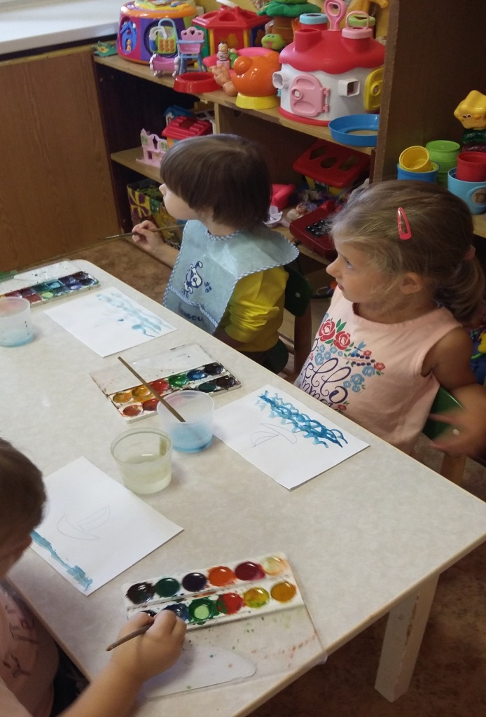

Воспитатель: Кто закончил, примакните пальчик о салфетку и подходите ко мне. Давайте поиграем. Встаньте так, чтобы никому не мешать. Игра называется "Весёлые кораблики". Мы будем корабликами. Я буду показывать, а вы повторяйте за мной.

Физкультминутка "Весёлые кораблики"

Мы кораблики цветные Руки на поясе, покачивание влево-вправо.

И немножечко смешные Улыбаются, качают головой.

Паруса мы поднимаем, Приседают, руки поднимают и

Сил побольше набираем. опускают через стороны.

Вот подул вдруг ветерок, Руки на поясе, бег врассыпную.

Мы поплыли наутёк.VII. Итог Воспитатель: Мы немножко поиграли и наши кораблики высохли. А теперь аккуратно возьмите свои кораблики, мы пустим их по морю в плавание.

(Дети берут со стола свои работы и подходят к "Морю", закреплённом на стене).

Занятие по лепке во второй младшей группе «Веселое солнышко»

Цель: Учить детей передавать образ солнышка пластическим способом, используя прием разглаживания пластилина по контуру.

Задачи:

-закреплять умение раскатывать пластилин прямыми движениями, создавая лучики.

-учить детей передавать образ пластическим способом, используя прием разглаживания пластилина по контуру.

-развивать и укреплять мелкую моторику рук.

-развивать у детей эстетическое восприятие.

Предварительная работа: Чтение сказки К. Чуковского *«Краденое солнце»*, рассматривание иллюстраций с изображением солнышка, наблюдение за погодой, рисование красками солнышка; отгадывание загадок про солнце. Рассматривание круглых, овальных форм. Рисование и лепка круглых форм *(шарики, бусинки, палочки и т. д.)*

Материалы и оборудование:

Макет - солнышка, пластилин, салфетка, клеёнка на каждого ребёнка.

Ход занятия:

Мы можем начинать.

Но для начала, нужно здравствуйте сказать.

*(дети здороваются, садятся на стульчики)*

Воспитатель: Ребята, сегодня к нам пришел гость, а кто, вы скажите сами, прослушав загадку:

Утром рано я проснусь,

Посмотрю — и засмеюсь,

Ведь в моё оконце

Ярко светит. *(Солнце)*

Дети: солнце!

Воспитатель: Правильно сегодня к нам в гости пришло солнышко. Оно пришло к нам не просто так, а с просьбой слепить для него друзей, так как ему очень скучно одному и не с кем поиграть. Поможем солнышку?

Дети: Да!

Воспитатель: Но, сначала давайте рассмотрим, из каких частей состоит солнышко: Из большого круга и лучиков *(с помощью вопросов дети определяют форму солнышка)*.

Воспитатель: Ребята, что это?

Дети: круг.

Воспитатель: А это что?

Дети: Лучики.

Воспитатель: *«А на что похожи лучики солнышка?»*.

Дети: На палочки.

Воспитатель: А какого цвета солнышко?

Дети: Желтое.

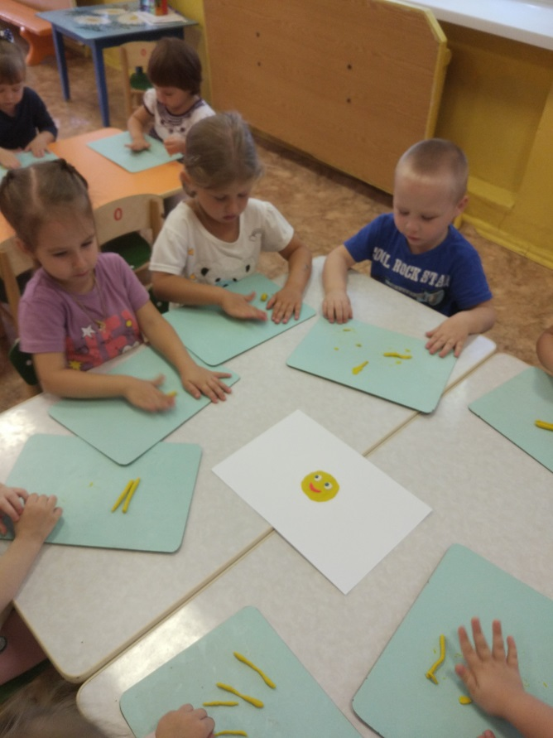

Воспитатель: А как вы считаете, почему солнышко желтое?

Дети: Потому, что цвет теплый и всех согревает.

Воспитатель: Вот мы с вами и рассмотрели, из каких частей состоит солнышко, а сейчас давайте попробуем его составить.

(Дети, при помощи магнитной доски и частей солнышка, круга и лучиков, составляют силуэт солнышка).

Воспитатель: Молодцы ребята! Вы все дружно отвечали и немножечко устали, а сейчас мы отдохнём и работать вновь начнём.

Физкультминутка: *«Солнышко»*.Утром солнышко встает

Выше, выше, выше.

К ночи солнышко зайдет

Ниже, ниже, ниже.

Хорошо, хорошо

Солнышко смеется.

А под солнышком всем нам

Весело живется. Руки поднимают вверх.

Руки отпускают вниз.

Руки на пояс и повороты в стороны.

Кланяются вперед, при этом руки разводят в стороны.Воспитатель: Ну что, скорее поспешим лепить друзей для нашего солнышка. Воспитатель предлагает детям пройти за столы и слепить его.

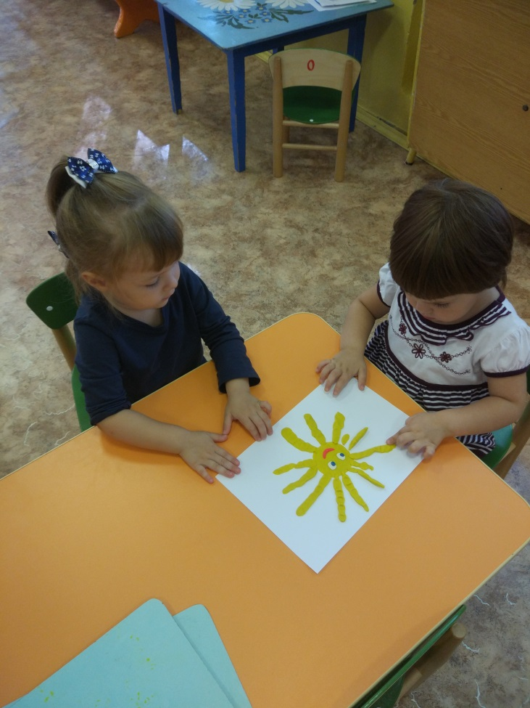

Практическая деятельность.

Воспитатель: Ребята, а где у нас находится солнышко?

Дети: На небе.

Воспитатель: Какого оно у нас цвета?

Дети: Голубого.

Воспитатель: Правильно, и именно поэтому мы с вами взяли листок бумаги голубого цвета.

Воспитатель: Сейчас мы с вами рассмотрим контур Солнышка. У вас на столах разложены синие *(голубые)* листочки, на них нарисован?

Дети: Круг.

Воспитатель: Это и есть наш контур Солнышка. Проведите, пожалуйста, пальчиком по контуру, так чтобы вы запомнили форму Солнышка.

Воспитатель: Я сейчас вам покажу, как мы будем работать с пластилином, отщипнем небольшой кусочек от большого и равномерно разглажу его от контура к центру, так чтобы наше Солнышко не потеряло форму круга нельзя выходить пальчиком за линию контура.

Воспитатель: Посмотрите, какой формы у нас Солнышко получилось?

Дети: Круглое.

Воспитатель: Молодцы. А что нашему Солнышку не хватает?

Дети: Лучиков.

Воспитатель: Правильно, какие же вы молодцы. Давайте мы с вами вспомним, как нужно раскатывать пластилин, чтобы у нас получились лучики.

Дети: Прямыми движениями как колбаски.

Воспитатель: Правильно это у нас и будут лучики. Мое солнышко готово! Мы сейчас с вами разогреем свои пальчики.

Пальчиковая гимнастика *«Утро»*.

Утро ясное придет,

Солнце красное взойдет,

Будут пальчики вставать,

Будут пальчики играть. *(Локти стоят на столе, пальцы сжаты в кулак)*

*(Разжать и растопырить пальцы)*

*(Пальцы сжимаются и разжимаются)*

*(Разжать пальцы и пошевелить ими)*

Воспитатель предлагает детям самостоятельно приступить к работе.

При необходимости воспитатель оказывает помощь.

В ходе самостоятельной деятельности поощряет детей, помогает неуверенным детям.

Воспитатель: Молодцы ребята! Сейчас мы с вами тихонько встанем, возьмём своих солнышек и покажем нашему гостю, каких друзей мы для него слепили *(дети подходят к столу и показывают свои работы)*.

Анализ детских работ.

Воспитатель рассматривает работы вместе с детьми, *(аккуратная работа или нет? Что не получилось)* хвалит их за работу и старание.

Рефлексия:

Воспитатель: Посмотрите, как рад наш гость солнышко, он говорит вам большое спасибо за работу.

Воспитатель: А сейчас пришла пора, нам прощаться детвора:

Будет Солнышко сверкать ярко, ярко, ярко.

Будет Солнышко нас греть жарко, жарко, жарко.

Чтобы было всем тепло,

Чтобы было всем светло

Большое спасибо вам ребятки за все!

*(дети прощаются с солнышком, убирают рабочие места)*